**新手指南《传奇召唤师》好友功能详解**

无兄弟，不游戏！年度放置RPG卡牌力作《传奇召唤师》中，好友功能是极其重要，需要重视的内容。

1. 添加好友

如何在游戏中添加好友呢，主要有三种方法。第一是在聊天频道等界面点击他人头像申请好友，好处是可以查看玩家基本阵容了解对方实力情况。第二是在好友推荐中直接点申请，好处是方便快捷，而且都是最近在登录的玩家。第三是直接输入玩家名字或者ID搜索添加好友。

二、友情之钥

添加成为好友后，最基础的功能就是可以相互赠送友情之匙。每天可赠送20次，也可以收到20个，友情之钥是英雄坛召唤英雄的道具之一，每集齐10个可随机召唤2至5星英雄一个。建议使用“一间收取和发送”功能，非常方便快捷。

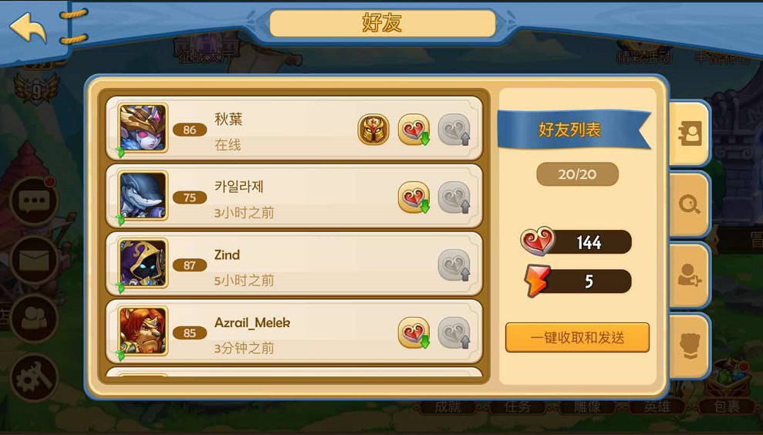

三、好友探宝

40级后，又增新玩法，好友探宝。每隔8小时可以使用一次，有机会探索到金币、灵魂碎片以及钻石，钻石由BOSS守候，必须战胜BOSS才能获得。BOSS出现后将被所有达到36级的好友看到，自己和好友可消耗备战许可攻击BOSS，BOSS死亡后将获得钻石奖励。其中发现BOSS的能获得80%，最后战斗杀死BOSS的可获得20%的宝石奖励。同时，每次战斗均会根据BOSS等级和伤害获得积分，所有玩家根据积分排名，每两周根据排名发送奖励，同时重置积分。

四、BOSS技巧

好友BOSS作为日常玩法中可获得钻石的有效途径，必须加以重视。小编100级，之前最多一次，一天获得2000多钻石奖励，看得直流口水呀！那么该如何获得最大收益呢？小编给大家整理了下。



1、柿子要捡软的捏，血少级高皮薄，六字真言。优先攻击血量少的BOSS，一次战斗搞定的，直接拿到击杀奖励；尽量挑选等级高的，60,90,110级BOSS，可获得奖励以倍数增加，60级可获得20钻石，90级可获得40钻石，110级可获得80钻石；尽量挑选法师系BOSS，防御低，容易打死，BOSS一般输出不高，不用担心自己血量。

2、合理利用战备许可，不可浪费，多于8点时，就应该想办法用掉，如果好友都没BOSS了，可以考虑去世界频道喊话加有BOSS的人，帮忙打BOSS，还是很多人愿意的，毕竟是双赢的局面。

3、先自后人，BOSS的等级是和召唤他的人等级有关的，所以一般情况下，打自己召唤的BOSS，战力最匹配，积分最高。